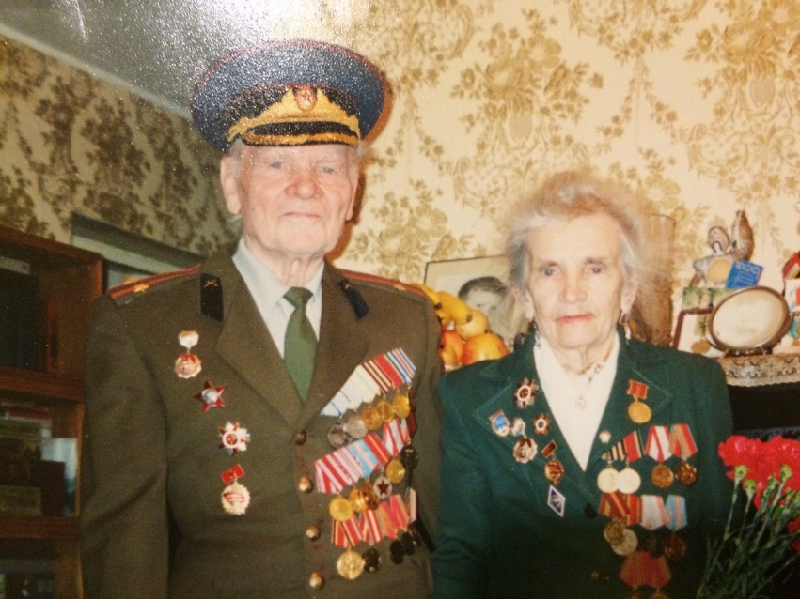
Лесновский Анатолий Филиппович
Родился 12 марта 1918 года в селе Нагорное Киевской области.
С началом войны участвовал в формировании отдельного дивизиона Резервного Главнокомандования. Воевал на Волховском фронте. Принимал участие в прорыве и снятии блокады города Ленинграда. В составе войск Ленинградского фронта участвовал в освобождении Ленинградской и Псковской областей, а также Эстонской республики. После войны окончил курсы КУОС при академии им. Молотова, служил в Таманской дивизии. Старший лейтенант, капитан, майор, подполковник.
Награжден орденом Отечественной войны II степени, орденом « Красной Звезды», медалями «За отвагу», «За боевые заслуги», «За оборону Ленинграда», «За победу над Германией в Великой Отечественной войне 1941-1945гг.», «За безупречную службу в армии», юбилейным и другими медалями.
Лесновская Ольга Ивановна
Родилась 4 июля 1922 года в г. Горьком.
Служила на Восточном фронте политруком 2-й роты 52-го отделения батальона воздушного наблюдения и оповещения связи. Служила на Ленинградском фронте. Старший сержант.
Награждена орденом Отечественной войны, медалью «За победу над Германией в Великой Отечественной войне 1941-1945гг», медалью «За доблесть», медалью «Ленина», медалью «Сталина», юбилейными и другими медалями.
В августе 1945г восстановилась на 2 курс МГУ и окончила его в 1949г.
Воспитала троих детей. Работала завучем школы воинской части Таманской дивизии, а затем учителем истории лицея 343 г Москвы до самой смерти.

